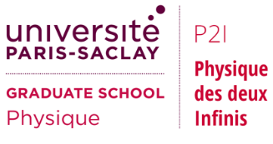
Appel à projet Emilie du Châtelet 2024

Dépôt des projets directement sur la plateforme :
https://www.universite-paris-saclay.fr/appels-projets-de-la-gs-physique
Titre du projet /Title of the project:
Acronyme /Acronym:
Responsable(s) du projet et partenaires
Prénom :
Nom :
Courriel :
Téléphone :

Visa du directeur du laboratoire responsable
(obligatoire uniquement dans le cas d’accueil de visiteurs)

Thématique (large)

Type du projet / Type of the project
Organisation de colloques, ateliers, conférences scientifiques
Evènements à destination du grand public
Actions de communications
Accueil d’un visiteur, physicien ou ingénieur

Budget prévisionnel
Nature | Description brève / Brief description | Montant demandé / Grant request | Autres financements / Other source of funding
Équipement |  | 0 000 €
Fonctionnement |  | 0 000 €
TOTAL |  | 0 000 €
Chaque ligne budgétaire est à détailler au maximum en regroupant les dépenses par nature.

Résumé de la proposition

Proposition (1-2 pages)
La proposition doit décrire l'objet du projet, la pertinence par rapport aux intérêts scientifiques, l'impact pour l'Université Paris-Saclay, et les résultats attendus. Un calendrier de réalisation du projet devra être fourni.
Financement
Indiquez, si applicable, les autres sources de financement obtenues ou demandées.

Le formulaire s'appellera :
AAP-P2I-EdC-2024 – Acronyme Nom .docx or .pdf
(où Acronyme est le nom de la proposition, Nom est le nom du porteur du projet).

